**\*Nginx统计的请求量（http://status.597.com/nginx**）

其中：

Active connections: 2136 当前实时的活跃连接数，这个数远大于总并发量

server accepts handled requests 一天的请求量

4505391 4505391 8304881

Reading: 0 Writing: 12 Waiting: 2109 一天的量

结论：

*597总的实时活跃数在2k左右，按经验计算总并发大概在其20%，所以总并发大概四五百。而单个模块的并发量就更少了，如登录注册的并发量

*597一天的请求量在800w左右，其中每个页面有10个长连接所以总请求量是要再打折扣的。

**\*597数据统计系统（http://analysis.597.cs/tongji/loginAndReg.php?t=100）**

注： 在crm里的统计数据会比较准确

搜索时相关参数解释：

客户端：来源终端，按下拉选择

类型：个人登录、企业登录、个人注册、企业注册，按下拉选择

来源：如xm.597.com或xm.m.597.com或xm

utm_term、utm_work：如果搜索引擎推广的，在推广链接里会携带这个参数。

注：统计系统的查询，可以看出基本是同步聚合查询，没有多线程并行查询，所以速度慢。

*搜索1

搜索条件1：

厦门地区2019-12-02的登录注册访问量

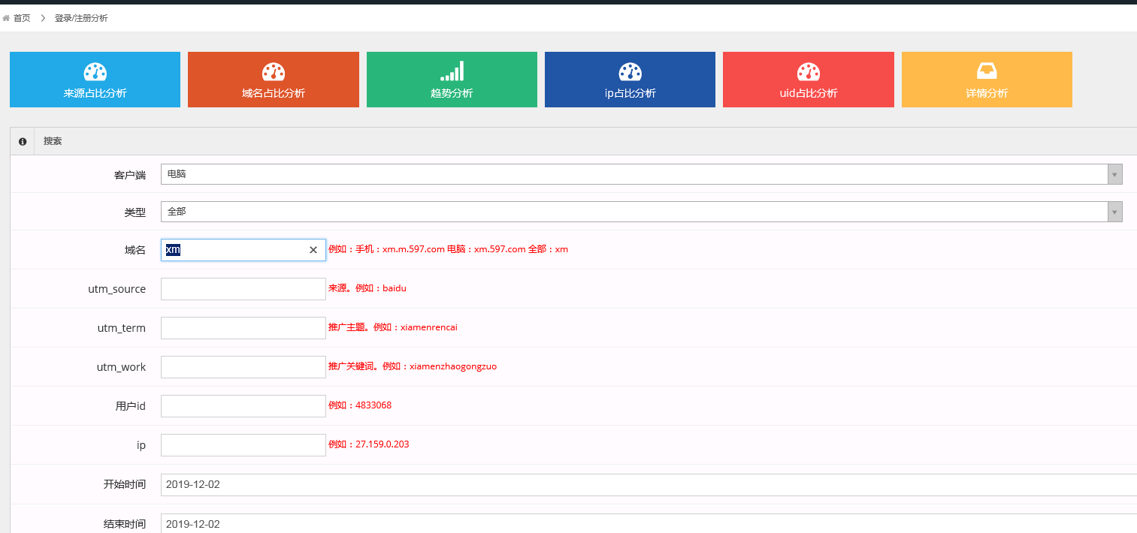

搜索结果1：

截图不完整

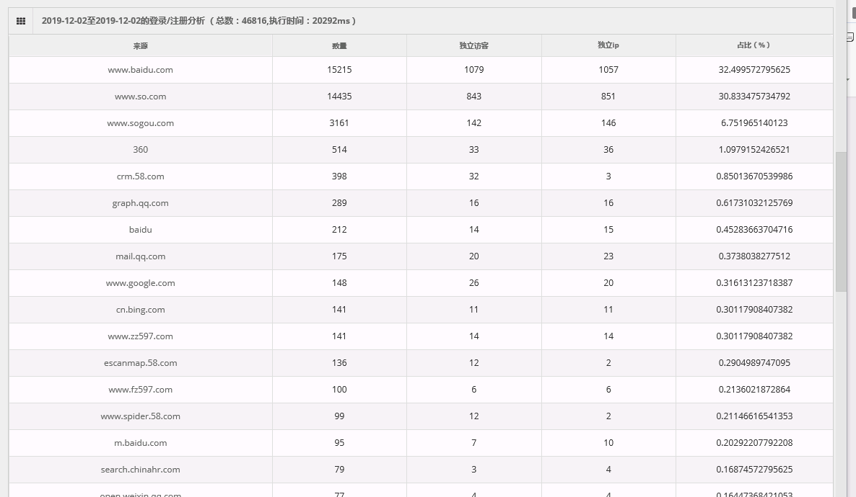

*搜索2

搜索条件2：

全部地区2019-12-02的登录注册访问量

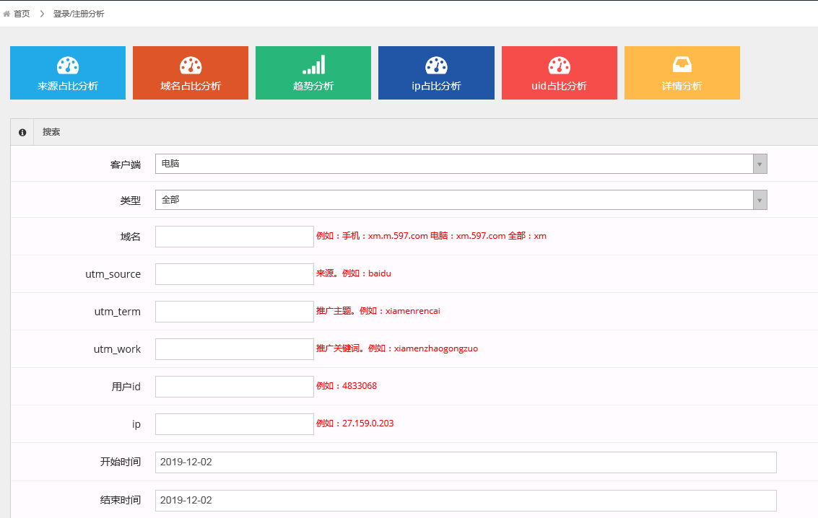

搜索结果2：

截图不完整

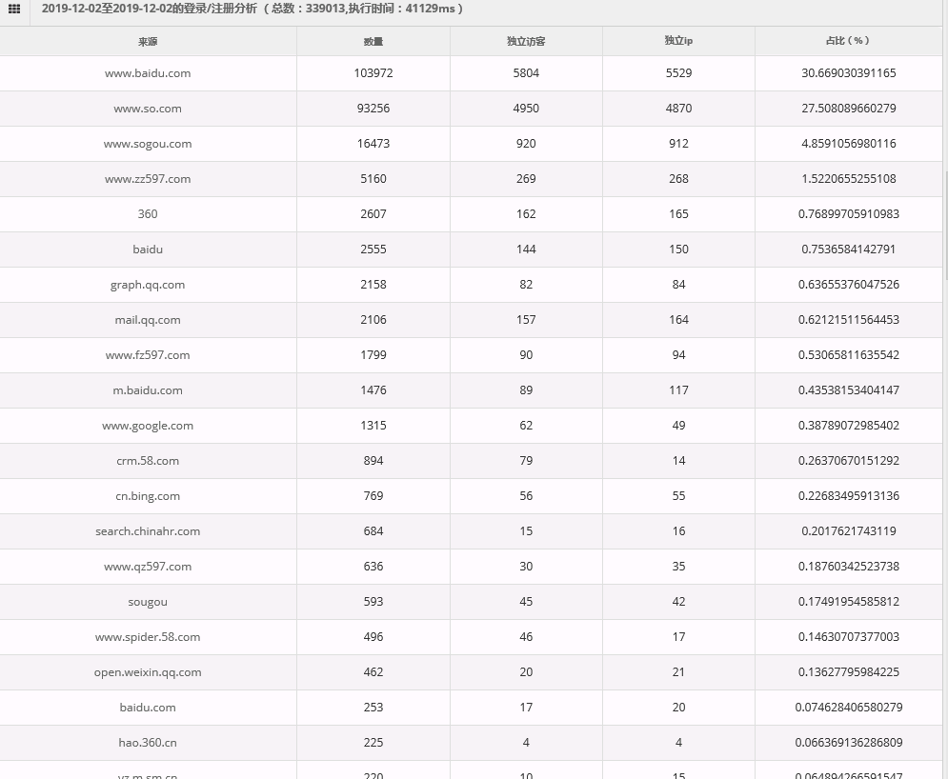

*搜索3

搜索条件3：

全部地区2019-12-02的职位关键词访问量

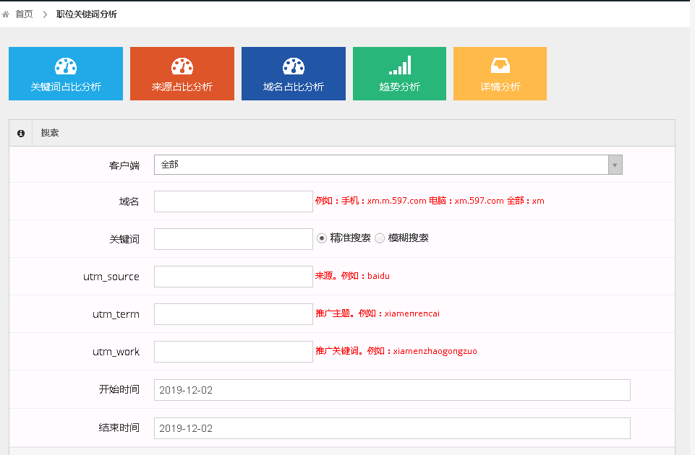

搜索结果3：

截图不完整

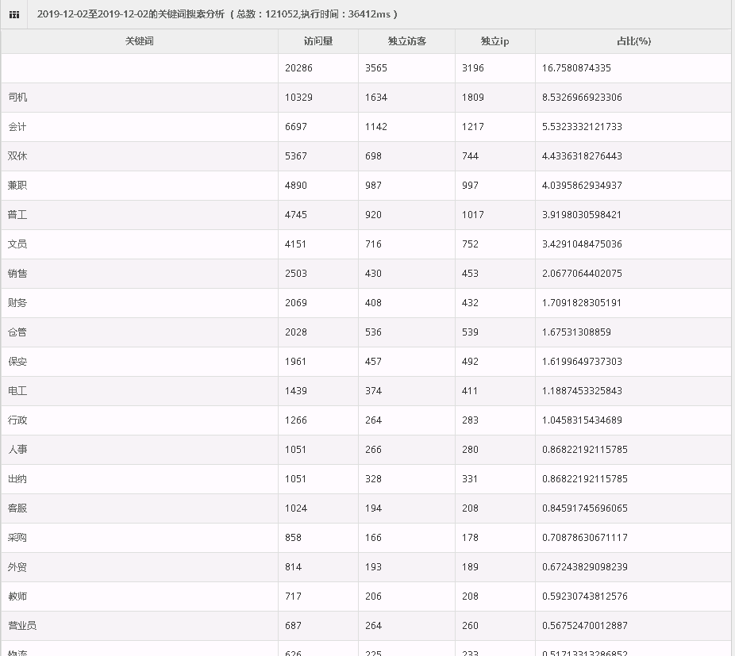

*搜索4

搜索条件4：

厦门地区2019-12-02的职位关键词访问量

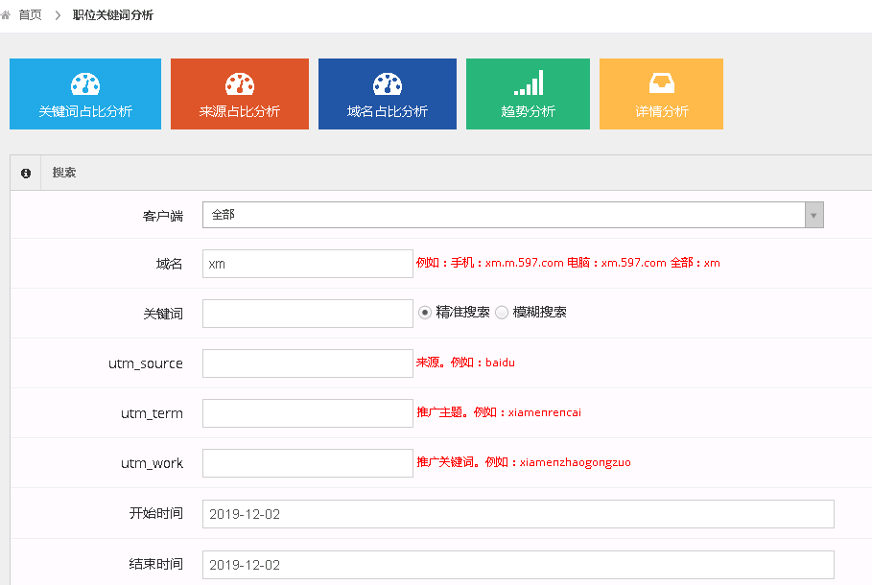

搜索结果4：

截图不完整

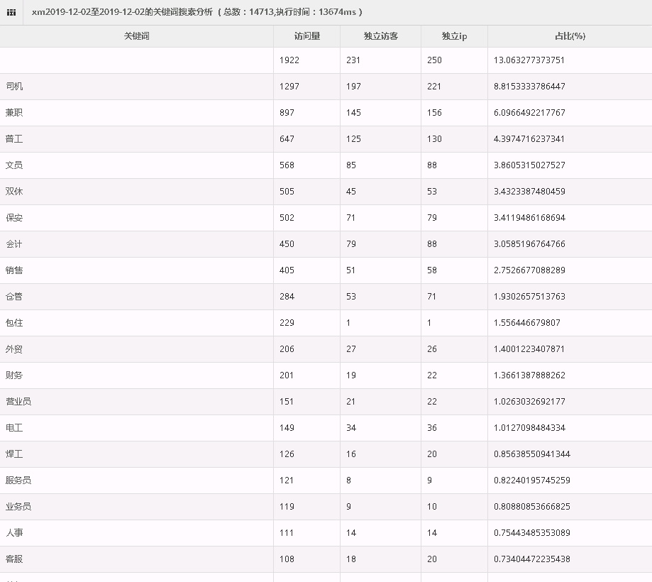

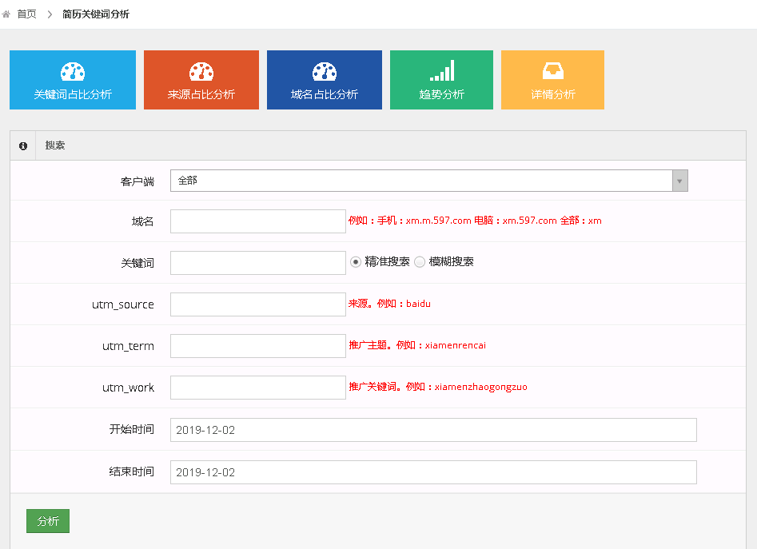

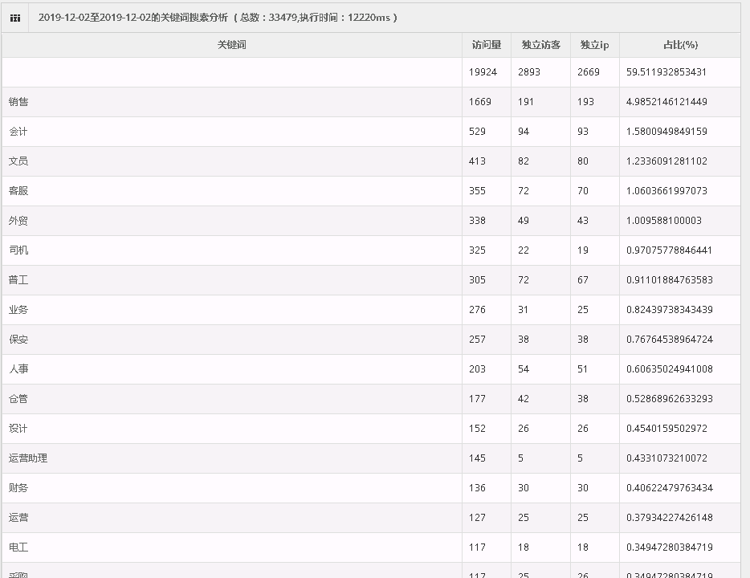

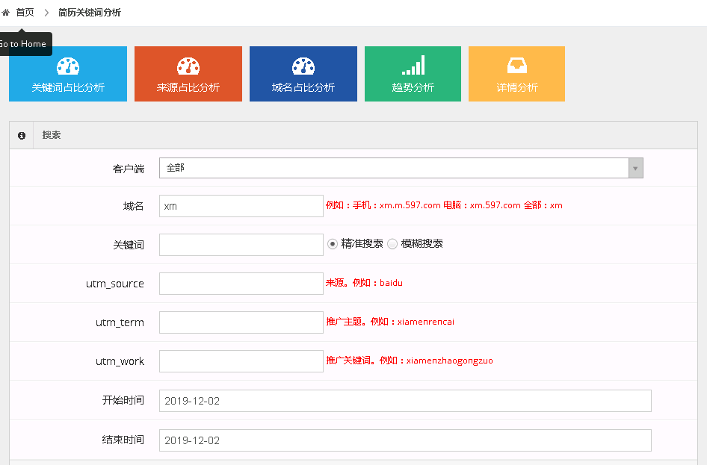

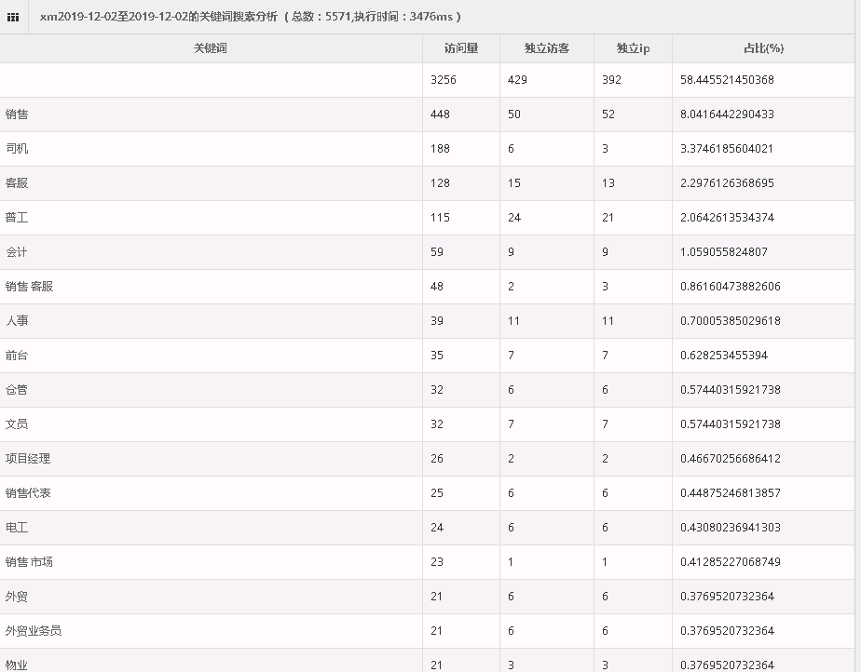

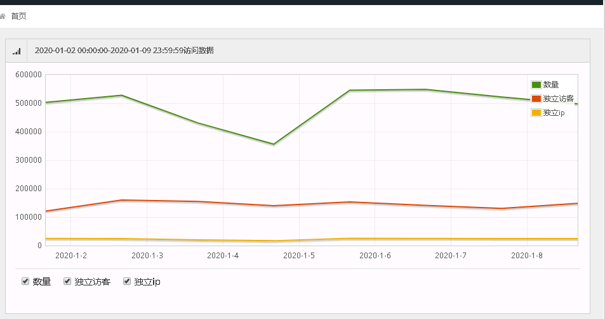

597网站数据统计

